1. 我将题目分成了三类：原料、产物、原料和产物

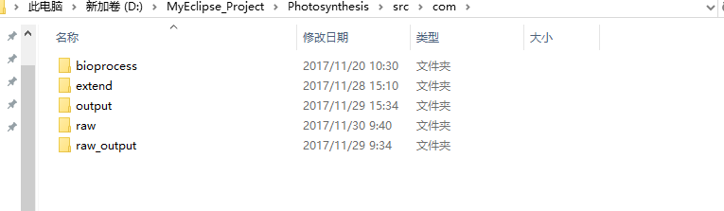

1.原料这一个包是进行对有关原料和生物过程进行提问的。

2.产物这一个包是进行对有关产物和生物过程进行提问的。

3.原料和产物这个包是对全部进行提问的。

二、com.extend这个包是用来继承的，写了一些父类。

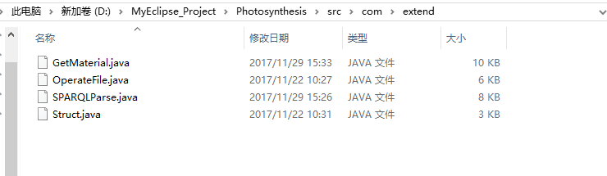

SPARQLParse.java这个类是用来对owl文件进行处理的

OperateFile.java这个类是用来对文件进行处理的，写文件，清空文件，读取文件，等等

Struct.java这个类主要是用来子过程使用的原料和产物，返回到父过程时需要对子过程进行封装用的

三、com.raw_output这个包里又有一些包，每个包对应一道题目。（com.raw和com.output这两个包与com.raw_output类似）

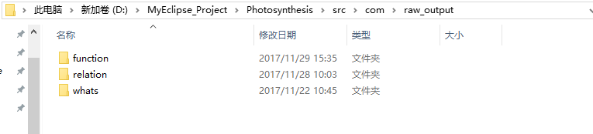

1. com.raw_output.function这个包是用来对用途进行提问的，问：生物物质在生物过程中的作用
2. com.raw_output.relation这个包是用来对两个生物过程进行提问的，问：生物过程A如何和生物过程B建立联系\
3. com.raw_output.whats这个包是用来对原料和产物进行提问的，问生物过程A中的原料有哪些，产物有哪些？

四、com.raw_output.function这个包对用途进行提问（其他包与这个包类似）

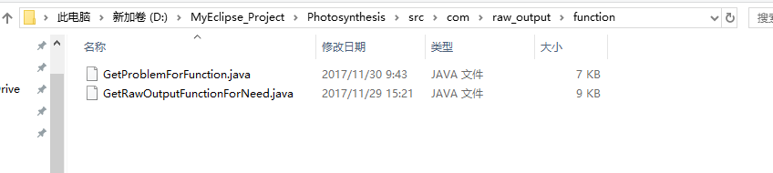

1. GetRawOutputFunctionForNeed.java这个类是用来产生对用途提问的关键词。
2. GetProblemForFunction.java是用来提出问题和给出答案的类

五、data这个文件夹是存放数据的文件夹

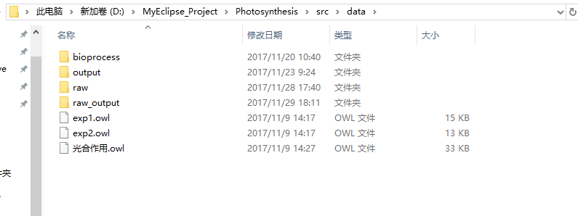

1. raw文件夹存放有关使用com.raw包里的类进行调用

2.data文件夹也存放光合作用.owl文件